**Поддержка развития ребенка средствами сенсорной комнаты**

Охрана и укрепление физического и психического здоровья детей, в том числе их эмоционального благополучия, является первоочередной задачей дошкольного образовательного учреждения. Именно поэтому, организовывая предметно – пространственную среду дошкольного учреждения, руководитель должен учитывать требования ФГОС ДО «Развивающая предметно-пространственная среда обеспечивает максимальную реализацию образовательного потенциала пространства Организации, Группы … для развития детей дошкольного возраста в соответствии с особенностями каждого возрастного этапа, охраны и укрепления их здоровья, учёта особенностей и коррекции недостатков их развития».

Для успешного развития ребенка важна его способность воспринимать и обрабатывать информацию, которая поступает извне. Эти ощущения можно разделить на визуальные, звуковые, обонятельные, вкусовые, тактильные, вестибулярные. Все стимулы, исходящие от органов чувств интегрируются нервной системой для совершения движений, обучения и нормального поведения.

В рамках данного направления в детском саду была оборудована сенсорная комната, сориентированная:

* на сохранение и укрепление физического и психического здоровья воспитанников;
* коррекционно-развивающую работу в сенсорной комнате с детьми с ограниченными возможностями здоровья.

Сенсорная комната - это организованная особым образом окружающая среда, состоящая из множества различного рода стимуляторов, которые воздействуют на органы зрения, слуха, осязания, вестибулярные рецепторы. Пребывание в сенсорной комнате способствует улучшению эмоционального состояния, снижению беспокойства, агрессивности, снятию нервного возбуждения и тревожности, нормализации сна, активизации мозговой деятельности, ускорению восстановительных процессов после заболеваний.

Занятий в сенсорной комнате показаны для всех возрастных категорий детей. Содержание развивающих занятий зависит от актуальных психических и психологических потребностей ребенка.

Цель: Сохранение и укрепление психофизического и эмоционального здоровья воспитанников с помощью мультисенсорной среды.

Задачи:

* профилактика психофизических и эмоциональных нагрузок;
* создание положительного эмоционального состояния;
* облегчение состояния тревожности, нормализация нервного возбуждения;
* формирование адекватной самооценки, преодоление застенчивости и агрессии;
* развитие позитивного общения детей;
* формирование восприятия цвета и звука;
* развитие внимания и оригинальности мышления.

Направления работы:

* релаксационные тренинги для детей и взрослых, которые уменьшают тревожное состояние, снижают агрессию, обучают саморегуляции;
* познавательные занятия;
* непосредственно общение, которое имеет огромное значение для общего психологического развития человека, развития его самооценки и становления как личности.

Развивающие занятия для детей 3-6 лет направлены на:

* развитие высших психических функций (мышления, памяти, внимания, восприятия, воображения);
* развитие эмоциональной сферы;
* развитие познавательного интереса, мотивации к обучению;
* развитие способности к произвольной регуляции деятельности (снижение импульсивности, неусидчивости, развитие концентрации внимания);
* повышение устойчивости к стрессогенным раздражениям;
* психоэмоциональная разгрузка, достижение душевного равновесия.

**Комплектация сенсорной комнаты**

Оборудование сенсорной комнаты включает в себя несколько компонентов:

1. Мягкая среда:

* пуфик-кресло;
* кресло - груша (особый наполнитель оказывает мягкое приятное воздействие, способствуя лучшему расслаблению за счет легкого точечного массажа);
* сухой бассейн (постоянный контакт всей поверхности тела с шариками дает возможность лучше почувствовать свое тело и создает мягкий массажный эффект, обеспечивая глубокую мышечную релаксацию).

1. Зрительная среда:

* воздушно – пузырьковая колонна (используется для развития зрительного восприятия; формирования фиксации взора; концентрации внимания; плавного прослеживания и зрительно-моторной координации; эмоционального расслабления; вибрация колонны способствует развитию тактильных ощущений);
* интерактивный пол (способствует развитию познавательных навыков у детей. Проецируемые изображения имеют интуитивно понятную систему реагирования на малейший жест или движение, что позволяет детям легко вступать во взаимодействие и получить незабываемый аудиовизуальный опыт);
* проектор направленного света (красный - активизирует, стимулирует; оранжевый - восстанавливает, согревает, стимулирует; жёлтый - укрепляет, тонизирует; зелёный - компенсирует энергетические потери, ослабляет напряжение, успокаивает; синий - сдерживает, охлаждает эмоции; фиолетовый - вдохновляет, снимает напряжение);
* настенное интерактивное панно «Бесконечность» способствует релаксации.

1. Звуковая среда:

* музыкальный центр с набором CD дисков;
* тактильно-звуковая панель.

1. Тактильная среда:

* стенды с различными видами застежек (пуговицы, молнии, пряжки, крючки, шнуровка, банты, кнопки, липучки);
* сенсорная дорожка;
* ребристый мостик;
* стол с песком, световой (используется для развития сенсорно- перцептивной сферы, воображения и творческих способностей, познавательных процессов, мелкой моторики и координации движений, коммуникативных навыков, а также для стабилизации эмоционального состояния).

1. Игровой комплекс «Пертра» предназначен для развития и коррекции детей дошкольного, а так же для работы с детьми с ОВЗ.

В состав этого комплекта входят семь наборов игровых средств в чемоданах, в каждом чемодане от 100 до 1000 деталей; две доски основы и мобильный стеллаж для хранения чемоданов.

Благодаря разнообразию деталей, *«Пертра»* всегда соответствует настроению и потребностям ребенка. Взаимодействие с множеством интересных, красочных, приятных на ощупь игровых элементов набора *«Пертра»* вызывает у детей интерес и познавательную активность.

Расширение тактильных и кинестетических ощущений способствуют обострению внимания, улучшению зрительной, тактильной и кинестетической памяти, обогащению речи. Способность к тактильному восприятию напрямую связана с развитием мелкой моторики ребенка. Подробнейший образ предмета создается за счет восприятия информации о его форме, поверхности, внутренней структуре путем ощупывания и манипуляций с разнообразными по форме деталями. Эта работа развивает мелкую моторику ребенка, координацию движений пальцев, их силу, ловкость, скоординированные действия пальцев руки.

Одной из важнейших задач, стоящих перед педагогом, является формирование у ребенка содружественных движений глаз и руки. Такое умение позволит ребенку быстрее овладеть навыками чтения и письма.

Работа с любым набором игровых средств должна начинаться с изучения каждой детали. Нужно ощупать, обвести пальцем форму фигуры, потрогать поверхность, у бусин – рассмотреть отверстие, проверить на совместимость детали из одного чемодана, а затем и фигуры из разных чемоданов.

На занятиях доски-основы могут располагаться, как на столе, так и на ковровом покрытии, на полу. На досках-основах, есть отверстия, потому что в составе каждого ящика имеются деревянные штыри для установки на этих основах, на эти штыри можно одевать различные бусины, натягивать резиночки, работы очень-очень много.

1-ый чемодан называется *«Конструирование на плоскости»*.

Предназначен для индивидуальных упражнений.

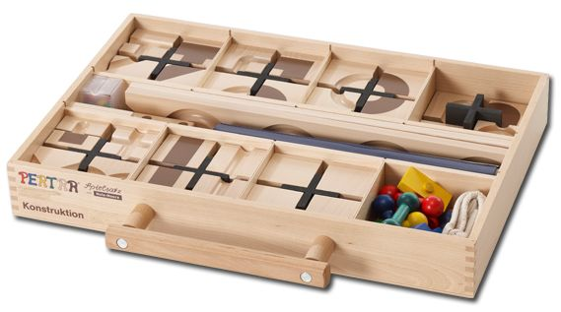

Большая часть деталей в этом чемодане с желобами, из которых ребенок может выстраивать различные лабиринты дорожек, можно использовать маленькие шарики (показать, чтобы прокатывать их по лабиринтам. Есть в комплекте машинки, человечки, которые по этим дорожкам могут ходить. Т. е. это подготовка руки к письму, это развитие графо моторных навыков и мелкой моторики, это ориентировка на плоскости, потому что, выстраивая дорожки, ребенок все время проговаривает: «Здесь у меня дорога повернет направо, а здесь дорога повернет налево, а здесь я сделаю перекрёсток и т. д.».

С противоположной стороны каждая деталь имеет те же самые дорожки, нанесенные краской. Можно использовать деталь той стороной, где желобки, и той стороной, где нанесена краска, чтобы строить дорожки. По таким дорожкам ребенок может тоже прокатывать шарик, водить человечка и т. д.

Плоскость можно разделить на 2 части, тем самым сделав центральную асимметрию, т. е. выложить с одной стороны одни дорожки, а с другой стороны другие дорожки, симметрично отобразив на другой половине.

Можно использовать различные цветные метки для ориентировки на плоскости, например, ребенку дается инструкция *«Ты движешься от синего домика к желтому и т. д.»*.

2-ой игровой набор называется *«Классификация»*.

Предназначен для индивидуальных и групповых упражнений.

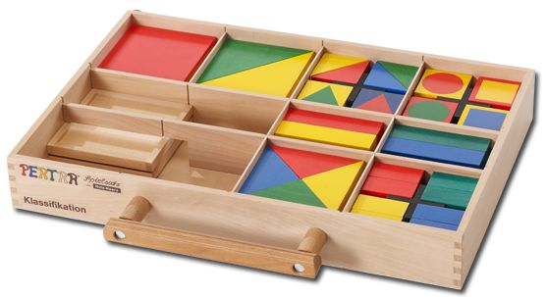

Обратите внимание, большая часть элементов относится к сенсорным эталонам, т. е. это геометрические формы разного цвета. Есть 2 рамки - подставки, на которых педагог с ребенком могут работать с формой, делить форму на части. Например: «Как разделить квадрат на 2 части, из каких фигур мы это сложим? Из каких фигур нужно сложить, чтобы разделить квадрат на 4 части? и т. д.». Т. е. это понимание части и целого, аналитическое восприятие формы.

Можно выполнять различные упражнения на конструирование. Используя контрастные решения одного цвета на другом, очень хорошо развивается зрительное восприятие, потому что ярче контраст красного на желтом, хуже контраст зеленого на синем и т. д. В зависимости от того на сколько развито зрительное восприятие у каждого ребенка, педагог может подбирать определенные детали данного набора.

3-ий игровой набор называется *«Одинаковое и разное»*.

Предназначен для индивидуальных и групповых упражнений.

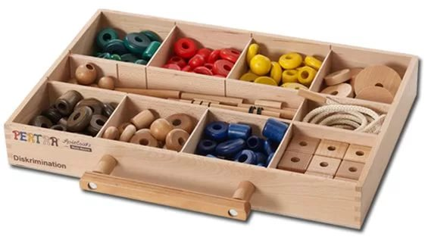

Большая часть деталей этого набора – это бусины разных размеров и разных цветов. Есть шнуры разного диаметра и разной длины, на которые можно нанизывать бусины, можно закрепить этот шнур, он имеет деревянное окончание.

Можно попросить ребенка выполнить задание по образцу, можно по словесной инструкции, можно выполнять групповое упражнение, когда один ребенок задает параметры, например: *«Возьми цилиндр красного цвета»*, а другой ребенок выбирает соответствующую деталь и нанизывает её.

Также можно выполнять упражнения на зрительную память, когда педагог собирает образец и накрывает какой-то шапочкой, а ребенок тут же выполняет по памяти.

4-ый комплект *«Пространство и преобразования»*

Предназначен для индивидуальных и групповых упражнений.

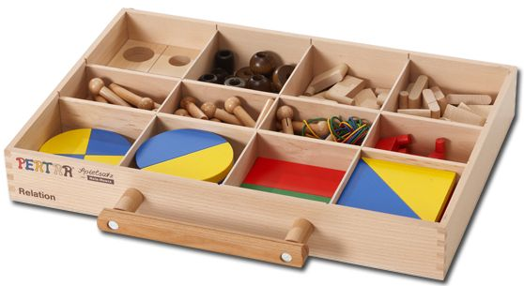

В набор входят деревянные шаблоны разных форм, деревянные пластины для крепления на доске-основе, воротца, резинки с пробками на конце.

При помощи этого комплекта можно строить различные лабиринты с воротиками, когда они открываются, закрываются, ребенок прокладывает там что-то.

Можно поиграть в воротики забивая шайбы, если натянуть на периметре резиночки, при помощи, которых ребенок будет отталкивать шайбы.

Вариантов работы здесь очень много. Посмотрите часть – целое, вот такие панельки они со штырьками для держания в руке, могут служить шаблонами для обводки. Т. е. работа не только на досках – основах, но и на бумаге. Можно обводить фигуры, делать какие-то орнаменты, конструировать и т. д.

Обратите внимание на воротики, они все поворачиваются, можно делать какие-то сигнальные воротики, строить лабиринты. Можно работать с резинками и со штырьками, делать заборчики, составлять резинками различные геометрические фигуры.

5-ый игровой набор - *«От каракуль к каллиграфии»*.

Предназначен для индивидуальных упражнений.

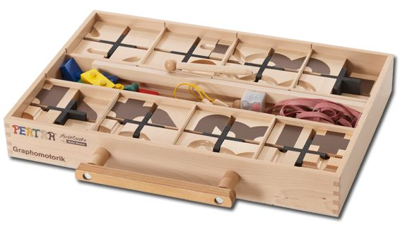

В этом наборе основу составляют тоже детали с желобками, но в этом наборе еще есть пластиковый лист *(оргстекло)*. Ребенок выстраивает дорожки, накрывает их этим оргстеклом и может вести магнитным стилусом металлические шарики, это подготовка руки к письму, когда ребенок фиксирует пишущий предмет в руке и удерживает металлический шарик, проводя по этим дорожкам.

Этот комплект предназначен для более старших деток, старшей и подготовительной группы. Упражнения с этим набором хорошо развивают графо моторные навыки и зрительно-двигательную координацию.

6-ой набор называется *«От хватания к схватыванию»*.

Предназначен для индивидуальных и групповых упражнений.

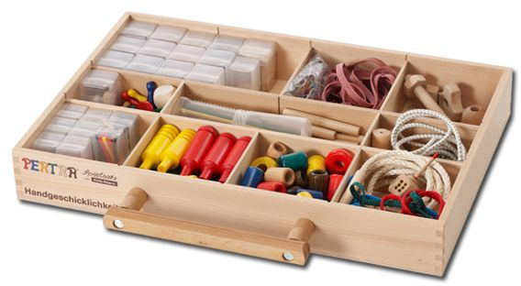

В этом наборе огромное количество бусин различного диаметра и размера, различные шнурки, причем от самых толстых до самых тоненьких, резинки, различные шайбы – все то, что поможет организовать работу по развитию мелкой моторики, моторики пальчиков рук. Можно вести работу с цветом, формой, величиной этих бусин.

К этому набору прилагается доска-основа уже на 280 отверстий, т. е. работа может быть построена совсем другая. Например, упражнение *«Боулинг»*, выстраиваются маленькие деревянные кегли на доске, натягивается резиночки, и ребенок либо шариками, либо плоской шайбой, которая входит в комплект, отталкивается от этой резиночки и пытается сбить кегли. Маленький реберной еще не способен оценить большое пространство в спортивном зале, для того чтобы попасть по кеглям, а вот такую игру на столе, он с удовольствием примет и будет развивать свой глазомер.

В этом наборе можно также играть с резиночками, прищепками *(прищепки в этом наборе есть совсем маленькие и чуть больше)*.

7-й набор называется *«Развитие элементарных математических представлений»*.

Предназначен для индивидуальных упражнений.

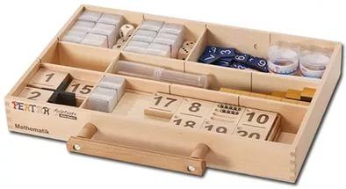

В этом наборе есть цифры, числовые полоски для выкладывания количества, есть бусины, опять-таки для выкладывания количества. На деревянных деталях с цифрами есть желобки, в которые ребенок может выкладывать определенное количество бусин, т. е. все то, что поможет сформировать математические представления счета, пересчета у детей дошкольного возраста.

При работе с методическим комплектом *«Пертра»* можно одновременно использовать детали из нескольких наборов.

Вариантов упражнений с этой игротекой очень много, все зависит от фантазии педагога.

Общие принципы организации занятий в интерактивной среде темной

сенсорной комнаты дошкольного учреждения:

1. Основу общеразвивающей, коррекционно-образовательной, психологической работы составляет баланс свободной самостоятельной деятельности детей и совместной деятельности со специалистом.

2. Специалист, работающий с ребенком индивидуально (или с группой)

привлекает его (их) к разным видам деятельности в специально созданной полифункциональной интерактивной среде. Он делает это без психологического принуждения, опираясь на интерес ребенка к содержанию и форме занятий и активизируя его своим партнерским участием.

3.Дифференцированный подход в общеразвивающем, коррекционно-

образовательном, психологическом процессе реализуется в нескольких направлениях:

* при организации полифункциональной интерактивной среды для свободной самостоятельной деятельности детей, развития саморегуляции их деятельности;
* в использовании гибких форм работы (индивидуально, в парах, в подгруппах, в группе), соответствующих интересам и возможностям детей;
* в индивидуальном выборе времени для разных видов совместных занятий в зависимости от возраста занимающихся и режима их основной деятельности.

Знакомство с интерактивным оборудованием следует проводить постепенно, предъявляя детям по одному из приборов.